DATA SURAT KETERANGAN PENGANTAR CATATAN KEPOLISIAN
TAHUN 2009

NO | TANGGAL | NAMA | TEMPAT TGL. LAHIR | PENDIDIKAN | AGAMA | STATUS PERKAWINAN | NO. KTP | ALAMAT | TUJUAN | PAS PHOTO
1 | 2 | 3 | 4 | 5 | 6 | 7 | 8 | 9 | 10 | 11
1 | 02-01-2009 | HERMINA BAKRI | MAJALENGKA | SLTP | ISLAM | PERNAH KAWIN |  | SUKAMANDI RT.01 | MELAMAR KERJA
2 | 21-01-2009 | DIDI SURYADI | MAJALENGKA | SLTA | ISLAM | KAWIN | 3210042504760061 | CIKONDANG RT.01 | MELAMAR KERJA | 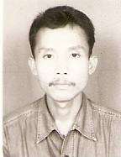
3 | 18-02-2009 | FAJAR PILANTIKA BAHAGIA | MAJALENGKA | SLTA | ISLAM | BELUM KAWIN | 3210041601920021 | CIKONDANG RT.01 | MELANJUTKAN PENDIDIKAN | 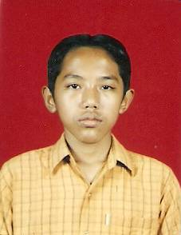
4 | 19-02-2009 | NURUL IRPAN | MAJALENGKA | SD | ISLAM | BELUM KAWIN | 3210042307900021 | NYALINDUNG RT.03 | MELAMAR KERJA | 

NO | TANGGAL | NAMA | TEMPAT TGL. LAHIR | PENDIDIKAN | AGAMA | STATUS PERKAWINAN | NO. KTP | ALAMAT | TUJUAN | PAS PHOTO
1 | 2 | 3 | 4 | 5 | 6 | 7 | 8 | 9 | 10 | 11
5 | 19-02-2009 | DENI AR. | MAJALENGKA | SLTP | ISLAM | BELUM KAWIN | 3210042002890001 | NYALINDUNG RT.02 | MELAMAR KERJA
 | 30-06-2009 | EMAH ROHEMAH | MAJALENGKA | SLTP | ISLAM | BELUM KAWIN |  | CIKONDANG RT 02 | MELANJUTKAN PENDIDIKAN | 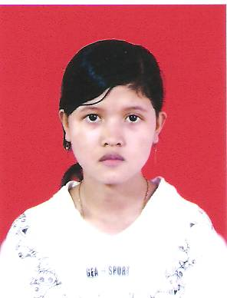
 |  | RINDI NURAHMAN |  |  |  |  |  |  |  | 

